CURSO VIRTUAL:

EPIDEMIOLOGÍA DE CAMPO DE PRIMERA LÍNEA, FETP-FRONTLINE

NOMBRE DEL CURSO: Curso de entrenamiento en Epidemiología de campo de primera línea, FETP-FRONTLINE Colombia
DESCRIPCION CORTA:
Este curso ofrece conocimientos en los principios y la práctica de la epidemiología de campo al personal de salud pública, para el fortalecimiento de la vigilancia y la promoción del uso de la información para la toma de decisiones.

BANNER
Disponible en Office 365: aulavirtual>cursos virtuales>FRONTLINE>carpeta LOGOS DEL CURSO>imagen del curso>banner

CINTILLA
Disponible en Office 365: aulavirtual >cursos virtuales>FRONTLINE> Carpeta LOGOS DEL CURSO>cintilla

ANUNCIO GENERAL CURSO
El Instituto Nacional de Salud le da la bienvenida al curso virtual de entrenamiento en epidemiología de campo de primera línea, FETP-FRONTLINE, del Programa adaptado para Colombia, el cual busca fortalecer capacidades y habilidades que aporten al desarrollo de las acciones de vigilancia y control en salud pública del país de manera eficiente. Esperamos contar con su interés y disposición.

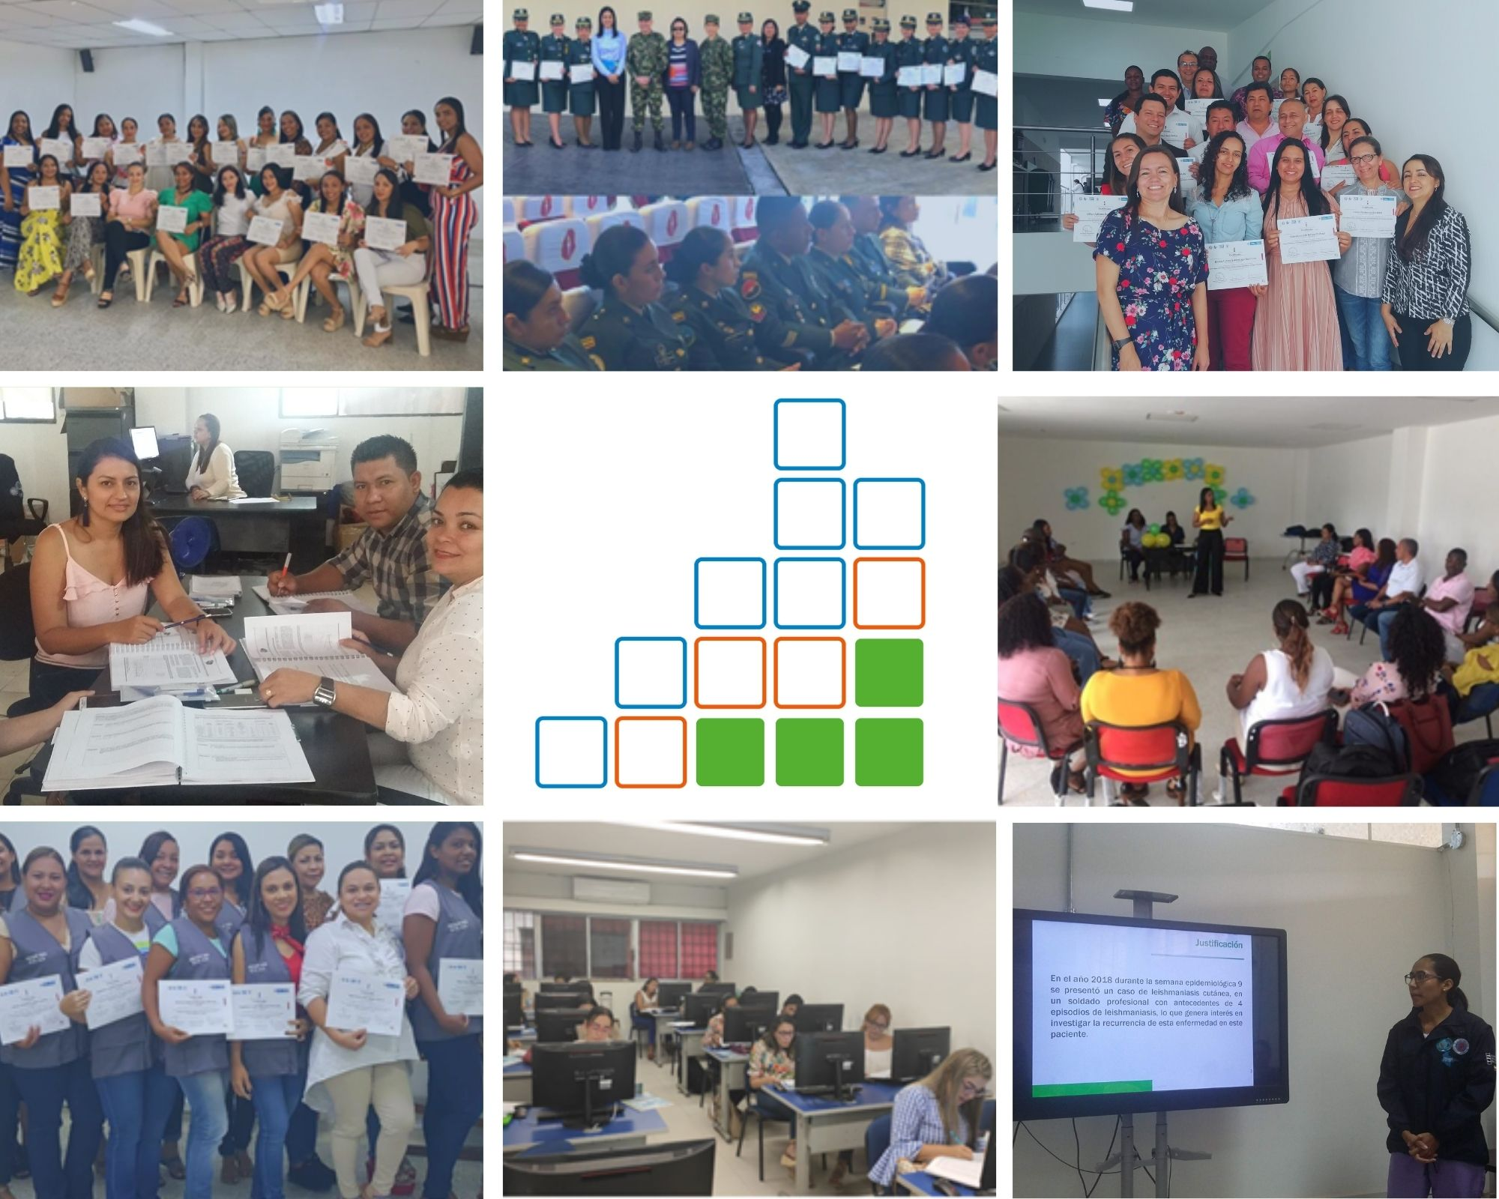

Disponible en Office 365: aulavirtual >cursos virtuales>FRONTLINE> Carpeta LOGOS DEL CURSO> Carpeta Fotos > Foto 1 Anuncio general
FORO SOCIAL O DE BIENVENIDA
No aplica
FORO DE PREGUNTAS O INQUIETUDES
No aplica
INTRODUCCIÓN
El curso de entrenamiento de epidemiología de campo de primera línea FRONTLINE – en modalidad virtual mixta que se centra en fortalecer la detección y respuesta de eventos de interés en salud pública de importancia nacional o internacional. Los participantes aprenden y practican las destrezas fundamentales que se usan en la vigilancia epidemiológica de primera línea

El curso está diseñado en cuatro módulos incluido el trabajo de campo que se desarrollan en once semanas, como se observa en la imagen

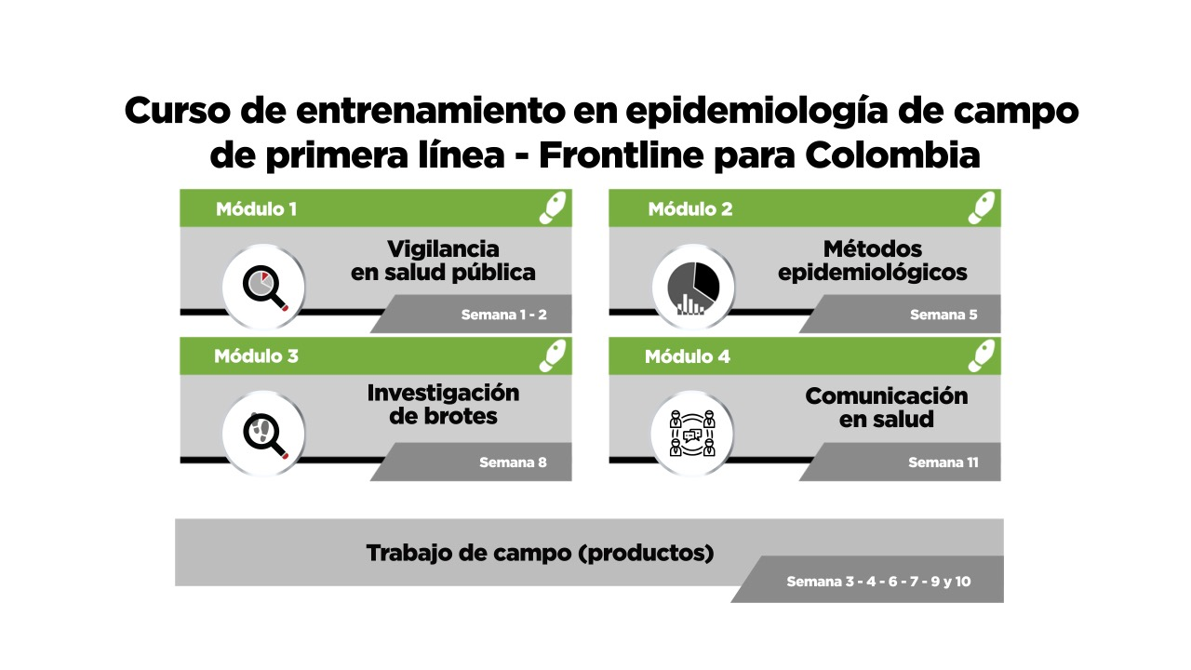

Disponible en Office 365: aulavirtual >cursos virtuales>FRONTLINE> Carpeta LOGOS DEL CURSO> Carpeta Imagen del curso> gráfico organización virtual

A continuación, lo invitamos a revisar este video de presentación del curso

OBJETIVO DE APRENDIZAJE
Promover los conocimientos y habilidades de los trabajadores de la salud para mejorar y fortalecer la respuesta a la vigilancia de eventos de importancia en salud pública o interés internacional, mediante el desarrollo de competencias para el análisis y la comunicación adecuada de la información de vigilancia en salud pública, para la toma de decisiones a nivel local, regional y nacional.


isaac-sdmith-AT77Q0Njnt0-unsplash

Disponible en Office 365: f aulavirtual >cursos virtuales>FRONTLINE> Carpeta LOGOS DEL CURSO> Carpeta >imágenes > isaac-smith-AT77Q0Njnt0-unsplash
PERFIL DEL ESTUDIANTE
- Talento humano de Secretarías de salud municipales, distritales y departamentales.
- Profesionales del área de ciencias de la salud.
- Talento humano que realice actividades en vigilancia en salud pública.
- Estudiantes de áreas de ciencias de salud, ciencias sociales y humanas u otras áreas relacionadas.
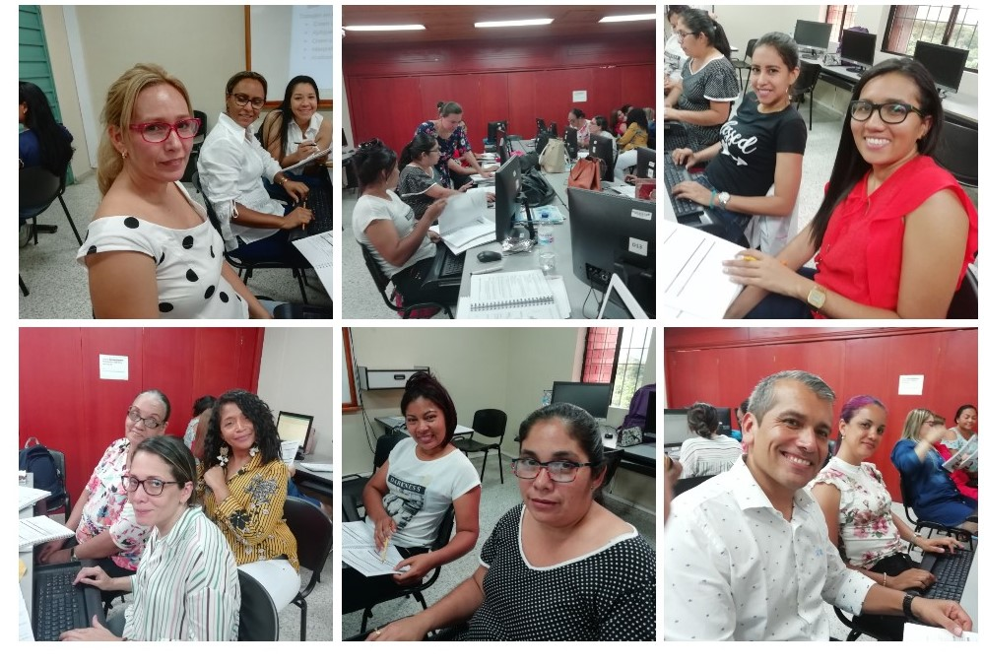
Disponible en Office 365: aulavirtual >cursos virtuales>FRONTLINE> Carpeta LOGOS DEL CURSO> Carpeta Fotos > Foto 2
VALORACION DE LAS ACTIVIDADES
Se realizan actividades, evaluaciones y trabajos de campo para evidenciar la apropiación del conocimiento.
El curso se aprueba con el desarrollo de la totalidad del contenido y la aprobación del postest.


green-chameleon-s9CC2SKySJM-unsplash

Disponible en Office 365: aulavirtual >cursos virtuales>FRONTLINE> Carpeta LOGOS DEL CURSO> Carpeta >imágenes > green-chameleon-s9CC2SKySJM-unsplash

DESCRIPCION DEL METODO DE EVALUACION
Las actividades están propuestas para que usted en su proceso de aprendizaje:

- Revise la totalidad de los videos
- Participe en las sesiones sincrónicas
- Lea el material de apoyo y complementario
- Realice el pre y postest (enlace del pretest disponible en la metodología)
- Presente la evaluación de cada módulo
- Presente la evaluación final del curso

METODOLOGIA
Curso virtual bajo la metodología de formación por competencias en el área de la salud pública, para promover el aprendizaje significativo de los estudiantes mediante el desarrollo del contenido, actividades y evaluaciones, así como el desarrollo de trabajo de campo.
Para iniciar, es importante conocer sus conocimientos iniciales, por lo cual lo invitamos a responder el siguiente pretest:
https://forms.office.com/Pages/ResponsePage.aspx?id=e2wtplmfaUSTWTU3FHWUux-8X8Tn3Q5Cq0HGU2bEaJVUQ0I0QjNRM01aQVFUSDVETEQ4WjlaRFZLUC4u

No se utiliza con fines evaluativos. Acudimos a su confianza y transparencia para responder a estas preguntas, simbólicamente se les ha asignado un valor de 1 punto a cada una de las preguntas para que cada participante pueda tener un proceso de realimentación

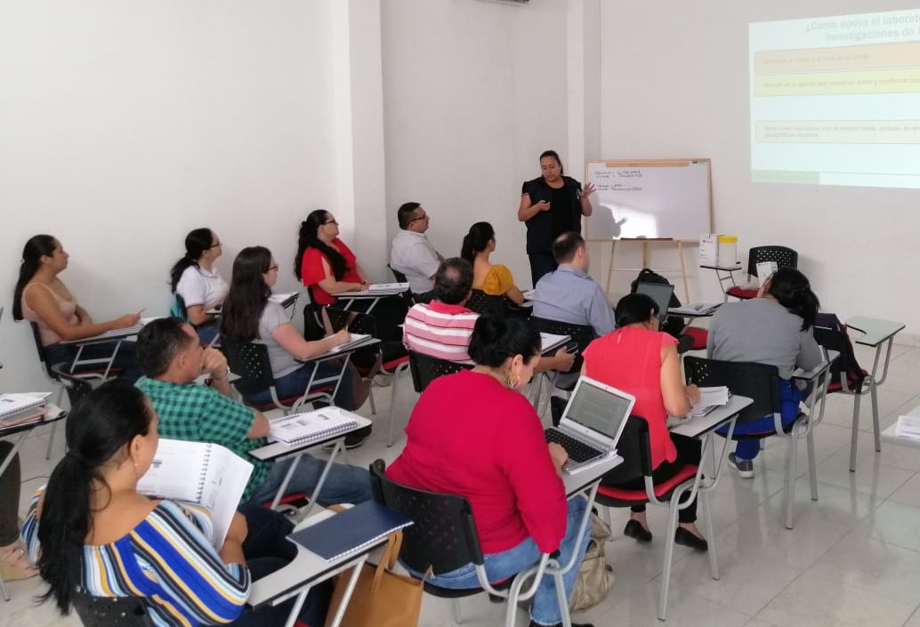

Disponible en Office 365: aulavirtual >cursos virtuales>FRONTLINE> Carpeta LOGOS DEL CURSO> Carpeta Fotos > Foto 3

CRÉDITOS
Disponible en Office 365: aulavirtual >cursos virtuales>FRONTLINE > Carpeta Logos del curso > créditos
DERECHOS DE AUTOR
"Todos los derechos reservados ©️. Toda la información y material educativo contenido y/o suministrado en los cursos ofrecidos por el Instituto Nacional de Salud son propiedad de la Entidad y se encuentran protegidos por las diferentes disposiciones legales de derechos de autor. Se prohíbe la reproducción, transferencia, traducción, adaptación, distribución, transmisión, puesta a disposición al público, y en general cualquier otra forma de explotación parcial y/o total de dichos materiales, ya sea física, fotocopia, mecánica, electrónica, digital, de grabación, de almacenamiento de datos, sin la autorización previa y expresa del Instituto Nacional de Salud."
DURACION
Este curso está diseñado para desarrollarse en 4 módulos bajo la modalidad virtual con tutor.
GLOSARIO, SIGLAS Y ABREVIATURAS
Disponible en Office 365: aulavirtual >cursos virtuales>FRONTLINE > Carpeta Contenido > Glosario Curso Frontline

EVALUACION DE SATISFACCION DEL CURSO
Para este curso, la encuesta se realizará conforme a lo establecido en el siguiente enlace:
CARGAR PDF DEL CURSO
Los archivos se encuentran Disponible en Office 365: aulavirtual>cursos virtuales>FRONTLINE > Carpeta Contenido
VALOR DEL CURSO
No Aplica
FECHA PROXIMAS ACTUALIZACIONES
Acorde con las directrices definidas por el Grupo de Formación de Talento Humano para la Vigilancia en Salud Pública del Instituto Nacional de Salud

MATERIAL DE APOYO
Archivos Los archivos se encuentran Disponible en Office 365: aulavirtual>cursos virtuales>FRONTLINE > Carpeta Contenido>Material de apoyo
Modulo 1: Vigilancia en Salud Pública
RESULTADO DE APRENDIZAJE
Conocer los conceptos básicos, normatividad y actores de la vigilancia en salud pública; así como el ciclo de la vigilancia que incluye la detección de los eventos, recolección y calidad de los datos, análisis, interpretación y comunicación de la información, así como el seguimiento y evaluación



eroc-graham-5fNmWej4tAA-unsplash

Disponible en Office 365: aulavirtual>cursos virtuales>FRONTLINE> Carpeta LOGOS DEL CURSO> Carpeta >imágenes > eroc-graham-5fNmWej4tAA-unsplash

GENERALIDADES
En este módulo de vigilancia en salud pública se abarcan las generalidades y operación de la vigilancia en el país, profundizando en la recolección y calidad de datos, protocolos y definiciones de caso, seguimiento y evaluación así como en el manejo básico del sistema de información SIVIGILA, se contextualiza al estudiante en la importancia del Reglamento Sanitario Internacional, el papel del laboratorio para la vigilancia y metodologías como análisis de problemas y análisis DOFA útiles para identificar causas y oportunidades de mejora en el proceso de vigilancia.

Disponible en Office 365: frontline>cursos virtuales>FRONTLINE> Carpeta LOGOS DEL CURSO> Carpeta Fotos > Foto 4
REFERENCIAS BIBLIOGRAFICAS
- Colombia. Ministerio de la Protección social. Decreto 3518 de 2006. [Internet]; 2020. Fecha de consulta: 12 de agosto de 2020. Disponible en https://www.minsalud.gov.co/sites/rid/Lists/BibliotecaDigital/RIDE/DE/DIJ/Decreto-3518-de-2006.pdf
- Organización Mundial de la Salud. Reglamento sanitario Internacional (2005). Tercera ed. Ginebra 2016. Fecha de consulta: 12 de agosto de 2020. Disponible: https://apps.who.int/iris/bitstream/handle/10665/246186/9789243580494-spa.pdf?sequence=1
- Dowdle W. The Principles of Disease Elimination and Eradication. Bull World Health Organ. 1998;76 Suppl 2:22-5.
- INS Instituto Nacional de Salud. Codificación y reglas de validación de contenido para el ingreso de los eventos de interés en salud pública nacional en el aplicativo SIVIGILA. Colombia [Internet]. 2020. Disponible en: https://www.ins.gov.co/Direcciones/Vigilancia/Lineamientosydocumentos/2.%20Codificaci%C3%B3n_de_eventos_Sivigila%202018-2020.pdf
- INS Instituto Nacional de Salud. Lineamientos nacionales 2020. Vigilancia y control en salud pública. Estrategia basada en casos predefinidos. Colombia [Internet]. 2020. Disponible en: https://www.ins.gov.co/Direcciones/Vigilancia/Lineamientosydocumentos/Lineamientos%202020.pdf
- Colombia. ICONTEC. Norma técnica colombiana NTC 4532:2010. Transporte de Mercancías Peligrosas. Tarjetas de emergencia para transporte de materiales. 2010. Fecha de consulta: 15 agosto de 2020. Disponible en: https://tienda.icontec.org/gp-transporte-de-mercancias-peligrosas-tarjetas-de-emergencia-para-transporte-de-materiales-elaboracion-ntc4532-2010.html
- INS. Instituto Nacional de Salud. Lineamientos de bioseguridad para el manejo y transporte de muestras asociadas al nuevo coronavirus 2019 (COVID-19). INS. Bogotá, D.C. 2020
- Ministerio de Salud y Protección Social. Reglamento técnico para la protección de los trabajadores expuestos a agentes biológicos en la prestación de servicios de salud humana. Anexo técnico vacunación en el personal de salud. Bogotá. D.C. 2010
- Ministerio de Transporte. Resolución 1223 de 2014, por la cual se establecen los requisitos del curso básico obligatorio de capacitación para los conductores de vehículos de carga que transportan mercancías peligrosas y se dicta una disposición.
- Ministerio de Transporte. Resolución 2328 de 2016, por el cual se modifica el parágrafo 1 de los artículos 6 y 10 de la Resolución 1223 de 2014, ajuste al curso obligatorio.
- Ministerio de Comunicaciones. Decreto 229 de 1995. Artículos 2 y 28 sobre mercancías peligrosas.
- Ministerio de Transporte. Decreto 1079 de 2015. Decreto único del Sector Transporte. Sección 8 Transporte terrestre automotor de mercancías peligrosas por carretera.
- Organización de Aviación Civil Internacional. Documento OACI 9284, Instrucciones Técnicas para el Transporte sin Riesgos de Mercancías Peligrosas por vía aérea. Edición 2019 -2020 Disponible en: https://www.icao.int/Search/pages/results.aspx?k=documento%209284#k=documento%209284%202019%20-%202020
- Organización Mundial de la Salud. Reglamento Sanitario Internacional. OMS. Tercera Edición. Ginebra 2005. Disponible en: https://www.who.int/ihr/publications/9789241580496/es/
- Organización Mundial de la Salud. Guía sobre la reglamentación relativa al transporte de sustancias infecciosas. Ginebra. OMS WHO/WHE/CPI/2017.8 (2019–2020)
- Unidad administrativa Especial de Aeronáutica Civil. Reglamentos Aeronáuticos de Colombia. RAC 160 (Seguridad de la Aviación Civil), RAC 175 (transporte sin riesgo de mercancías peligrosas por vía aérea) y RAC 13 (régimen sancionatorio). Bogotá, D.C. 2020. Disponible en: http://www.aerocivil.gov.co/normatividad
Disponible en Office 365: frontline>cursos virtuales>FRONTLINE> Carpeta LOGOS DEL CURSO > Carpeta contenido> Carpeta modulo 1> Carpeta Bibliografía >Referencias bibliográficas

CONFIGURAR ANUNCIO
Apreciados estudiantes damos inicio al primer módulo: Vigilancia en salud pública. Este módulo consta de 11 unidades.
Las unidades 10 y 11 se desarrollarán en sesión sincrónica, previo aviso por parte del tutor

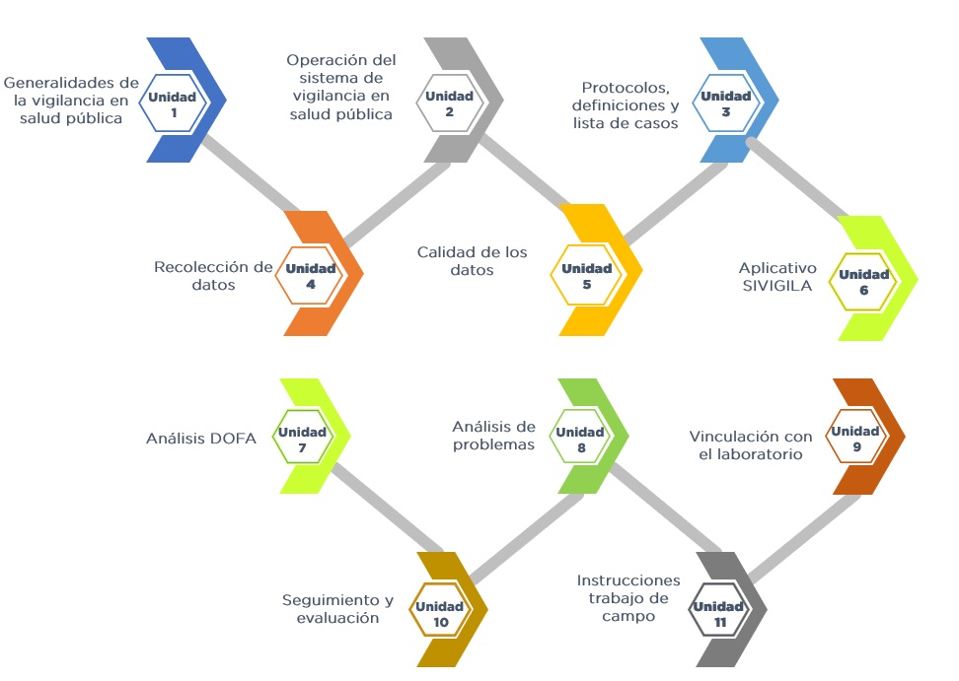

Archivos Los archivos se encuentran Disponible en Office 365: aulavirtual>cursos virtuales>FRONTLINE > Carpeta Contenido> Modulo 1> Unidades en PDF

MATERIAL COMPLEMENTARIO
Archivos Los archivos se encuentran Disponible en Office 365: frontline>cursos virtuales>FRONTLINE > Carpeta Contenido> MaterialComplementario
AGREGAR CONTENIDO
Texto para el aula: A continuación se relacionan los contenidos temáticos del módulo distribuido en 11 unidades, haga click sobre el icono (imagen) correspondiente para visualizar los videos, documentos PDF, presentaciones o ejercicios, según corresponda.

Nota: Diagramar de acuerdo con los recursos diseñados para cada modulo.

Los archivos se encuentran Disponible en Office 365: aulavirtual>cursos virtuales>FRONTLINE > Logos del curso>>imágenes del curso

Los enlaces para PDF, Ejercicios, videos, presentaciones e instrucciones de ejercicios se encuentran en los siguientes archivos:
Texto Aula: Una vez revisados los contenidos y la guía de aprendizaje de la unidades 3, 4 y 5; registre las respuestas según corresponda:
Ejercicios unidad 3
Ejercicios unidad 4
Ejercicios unidad 5
ACTIVIDAD
No aplica
EVALUCION
No aplica
FORO SOCIAL
No aplica
ACTIVIDAD
No aplica
EVALUACIÓN
No aplica
FORO TEMÁTICO
No Aplica
FORO TEMÁTICO
No Aplica
Modulo 2: Métodos epidemiológicos
RESULTADO DE APRENDIZAJE
El objetivo de aprendizaje de esta modulo es fortalecer el conocimiento en bioestadística básica y herramientas ofimáticas simples para el análisis e interpretación de los datos de vigilancia que permita trasmitir y/o dar a conocer la información con claridad y sencillez a los actores involucrados.

campaign-creators-pypeCEaJeZY-unsplash
Disponible en Office 365: aulavirtual>cursos virtuales>FRONTLINE> Carpeta LOGOS DEL CURSO> Carpeta >imágenes > campaign-creators-pypeCEaJeZY-unsplash
GENERALIDADES
El módulo de métodos epidemiológicos abarca el manejo de estadística descriptiva y del programa Microsoft Excel como una herramienta sencilla y fácil, para el análisis de la información de los eventos de interés en salud pública. Así mismo, los estudiantes aprenderán como interpretar los datos y resumirlos a través de tablas, gráficos y mapas, profundizando en la construcción de canal endémico.

Las ultima unidad correspondiente a instrucciones de trabajo de campo se desarrollará en sesión sincrónica, previo aviso por parte del tutor.
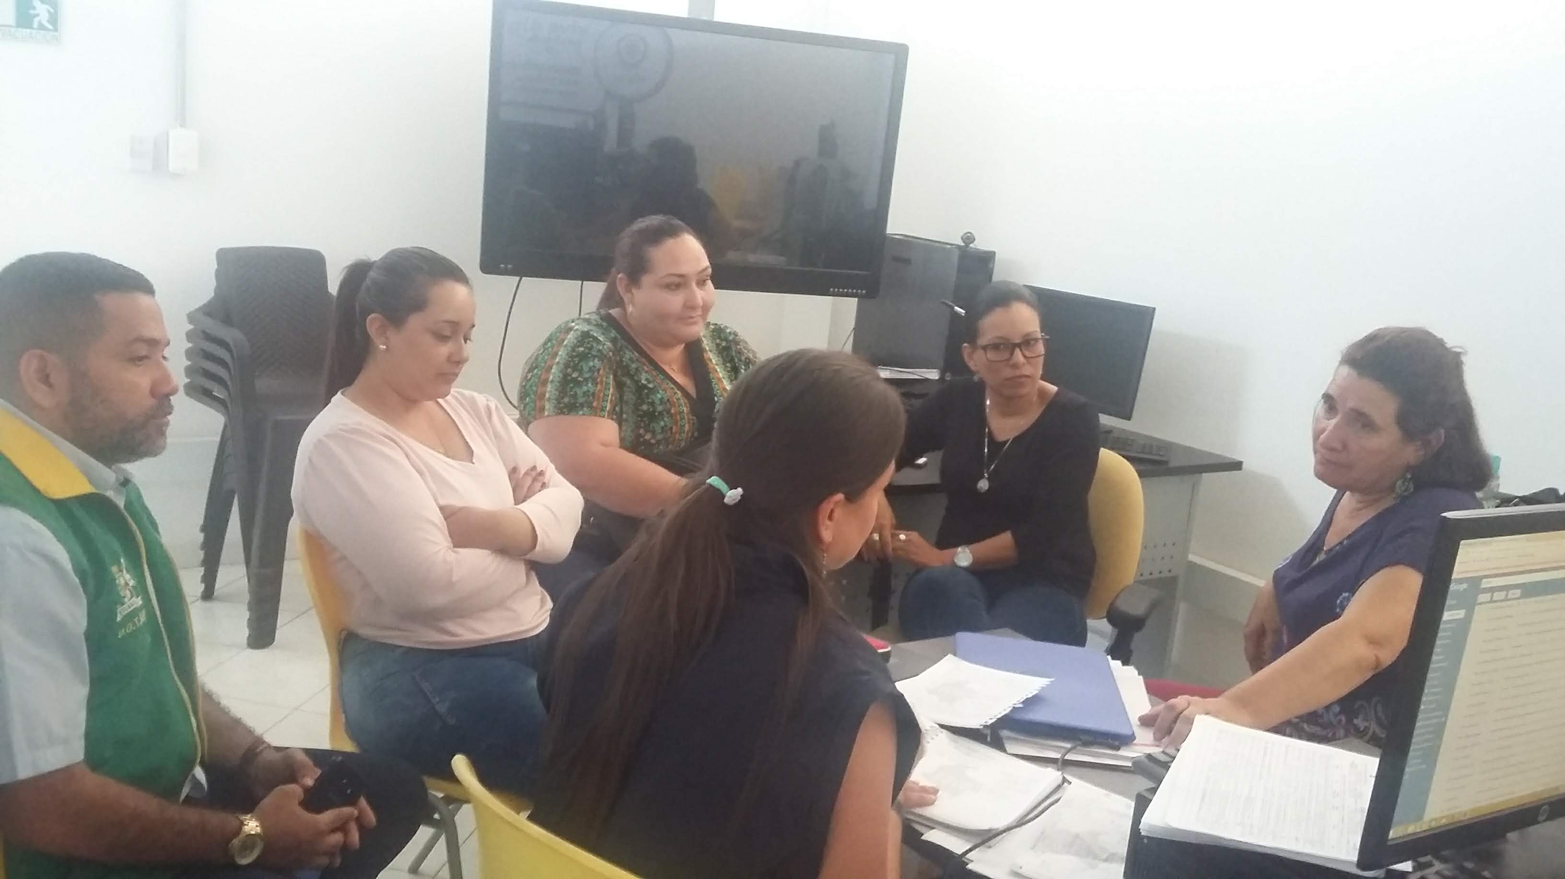

Disponible en Office 365: aulavirtual>cursos virtuales>FRONTLINE> Carpeta LOGOS DEL CURSO> Carpeta Fotos > Foto 5
REFERENCIAS BIBLIOGRÁFICAS
- Organización Panamericana de la Salud/Organización Mundial de la Salud. Módulo de Principios de Epidemiología para el Control de Enfermedades (MOPECE). Unidad 3: Medición de las condiciones de salud y enfermedad en la población. Segunda edición. Washington, D.C. Paltex. 2012. p10-12
- Centers for disease control and prevention (CDC). Lesson 1.05: Summarizing Data.
- Centers for Disease Control and Prevention (CDC). Summarizing Data. Lesson 1.05 FETP Frontline. In 2020.
- Centers for Disease Control and Prevention (CDC). Displaying Data. Lesson 1.06 FETP Frontline. In 2020.
- Dicker R, Coronado F, Koo D, Gibson Parrish R, Centers for Disease Control and Prevention (CDC). Principles of epidemiology. An introduction to applied epidemiology and biostatistics. Third Edit. 2006.
- Centers for Disease Control and Prevention (CDC). Displaying Data. Lesson 1.06 FETP Frontline. In 2020.
- Bortman M. Elaboración de corredores o canales endémicos mediante planillas de cálculo. Rev Panam Salud Pública. 1999;5(1):1–8. Available from: https://www.scielosp.org/article/rpsp/1999.v5n1/1-8/
- Centers for disease control and prevention(CDC). Lesson 1.07: Interpreting Data. 2020.

Disponible en Office 365: aulavirtual >cursos virtuales>FRONTLINE> Carpeta LOGOS DEL CURSO > Carpeta contenido> Carpeta modulo 2>Referencias bibliográficas

CONFIGURAR ANUNCIO
Texto aula: Apreciados estudiantes, en esta semana apropiarán conocimientos de estadística descriptiva que le permitirán analizar, visualizar e interpretar los datos de la vigilancia. Las unidades para abordar son:

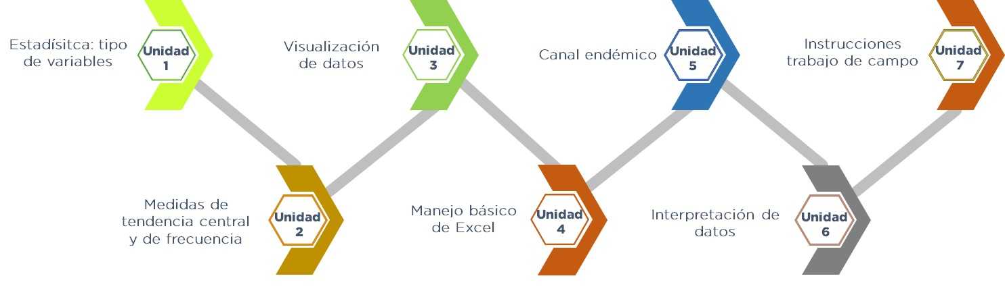

MATERIAL COMPLEMENTARIO
Archivos Los archivos se encuentran Disponible en Office 365: aulavirtual>cursos virtuales>FRONTLINE > Carpeta Contenido> materialcomplementario
AGREGAR CONTENIDO
En este módulo encontrará los recursos disponibles para su desarrollo. Consta de 7 unidades, por favor revise en su totalidad los videos, documentos y ejercicios.

Nota: Diagramar de acuerdo con los recursos diseñados para cada modulo.

Los archivos se encuentran Disponible en Office 365: aulavirtual>cursos virtuales>FRONTLINE > Logos del curso>>imágenes del curso

Los enlaces para PDF, Ejercicios, videos, presentaciones e instrucciones de ejercicios se encuentran en los siguientes archivos:

Una vez revisados los contenidos y la guía de aprendizaje de las unidades 2 y 3; registre las respuestas según corresponda:
Unidad 2: medidas de frecuencia y medidas de tendencia central
Unidad 3: tablas y gráficos
Hemos llegado a la mitad del desarrollo del curso, se requiere conocer los conocimientos adquiridos hasta ahora para lo cual debe presentar el siguiente postest
ACTIVIDAD
No aplica
EVALUACIÓN
No aplica
FORO TEMÁTICO
No Aplica
FORO TEMÁTICO
No Aplica
Modulo 3: Investigación de Brote
RESULTADO DE APRENDIZAJE
El objetivo de aprendizaje de esta modulo es identificar los pasos que se deben llevar a cabo en una investigación de caso y en una investigación epidemiológica de brote de eventos de interés en salud pública.
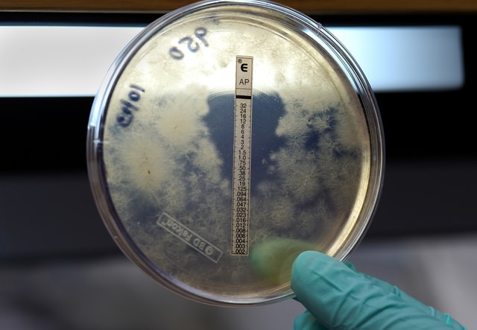
cdc-WyzRFRtTnew-unsplash
Disponible en Office 365: aulavirtual>cursos virtuales>FRONTLINE> Carpeta LOGOS DEL CURSO> Carpeta >imágenes > cdc-WyzRFRtTnew-unsplash
GENERALIDADES
El módulo de investigación de brote busca fortalecer las competencias en la investigación de brotes, casos y serie de casos, reconociendo la importancia del proceso de recolección consolidación, análisis y comparación de los datos para tomar las medidas de acción y control del evento

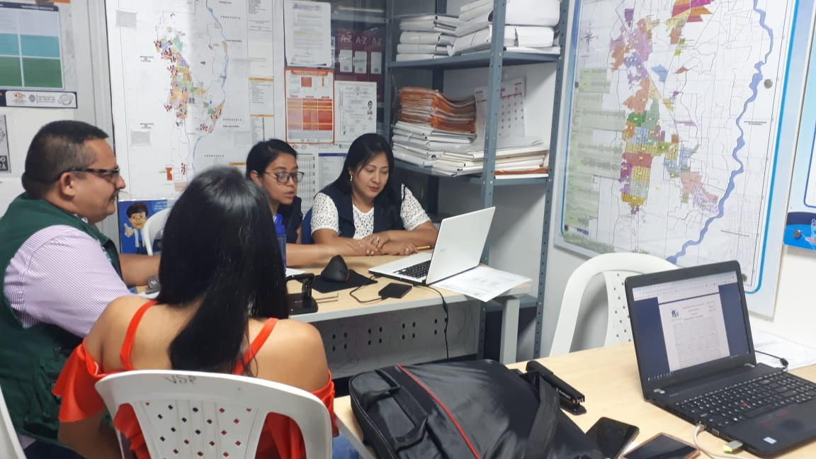

Disponible en Office 365: aulavirtual>cursos virtuales>FRONTLINE> Carpeta LOGOS DEL CURSO> Carpeta Fotos > Foto 6
REFERENCIAS BIBLIOGRÁFICAS
Los siguientes son documentos consultados para la generalidad del módulo:
- Imperial College COVID-19 Response Team. Impact of non-pharmaceutical interventions (NPIs) to reduce COVID-19 mortality and healthcare demand. DOI:https://doi.org/10.25561/77482
- Johns Hopkins University. COVID-19 Contact Tracing - Inicio | Coursera [Internet] 2020 [Consultado el 18 de mayo de 2020]. Disponible en: https://www.coursera.org/learn/covid-19-contact-tracing/home/welcome
- Corey M Peak, Rebecca Kahn, Yonatan H Grad, Lauren M Childs, Ruoran Li, Marc Lipsitch, Caroline O Buckee. Individual quarantine versus active monitoring of contacts for the mitigation of COVID-19: a modelling study. [Consultado el 22 de mayo de 2020] Disponible en: www.thelancet.com/infection. Published online May 20, 2020 https://doi.org/10.1016/S1473-3099(20)30361-3
- Centers for Disease Control and Prevention (CDC). No Title. Outbreak Investigation Part 1: Recognizing an Outbreak Lesson 2.01 FETP Frontline. 2020.
- Centers for Disease Control and Prevention (CDC). No Title. In: Outbreak Investigation Part 2: Descriptive Phase Lesson 2.02 FETP Frontline. 2020.
- Centers for Disease Control and Prevention (CDC). No Title. In: Outbreak Investigation Part 3: Analysis and Response Lesson 2.03 FETP Frontline. 2020.
- Dicker R, Coronado F, Koo D, Gibson Parrish R, Centers for Disease Control and Prevention (CDC). Principles of epidemiology. An introduction to applied epidemiology and biostatistics. Third Edit. 2006.
- Organización Panamericana de la Salud. Módulos de principios de epidemiología para el control de enfermedades (MOPECE). Tercera. 26 SP para TM y AN, editor. Washington, D.C; 2017. 10–11

Disponible en Office 365: aulavirtual >cursos virtuales>FRONTLINE> Carpeta LOGOS DEL CURSO > Carpeta contenido> Carpeta modulo 3>Referencias bibliográficas

CONFIGURAR ANUNCIO
ASUNTO: Anuncio

Apreciados estudiantes, esperamos de su mejor disposición para esta semana que será de gran interés y llena de conocimientos que aportaran de manera significativa en su trabajo. Las unidades para abordar son:

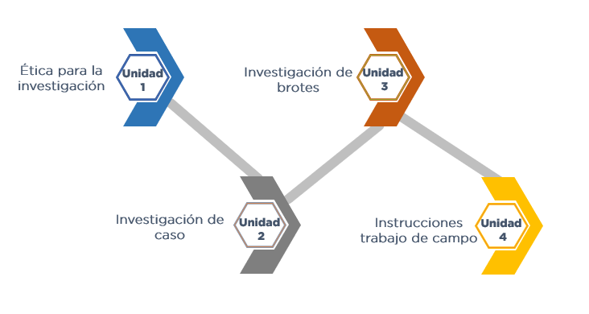

Texto Aula: nuevamente evaluaremos los conocimientos previos para las temáticas que se desarrollaran en el módulo 3 y 4. Presente el siguiente Pretest:
https://forms.office.com/Pages/ResponsePage.aspx?id=e2wtplmfaUSTWTU3FHWUux-8X8Tn3Q5Cq0HGU2bEaJVURU8xVlU4SDM2QTZGRlhLSk9TWUVNSVZBMC4u

MATERIAL COMPLEMENTARIO
Archivos Los archivos se encuentran Disponible en Office 365: aulavirtual>cursos virtuales>FRONTLINE > Carpeta Contenido> materialcomplementario
AGREGAR CONTENIDO
A continuación se relacionan los contenidos temáticos del módulo distribuido en 4 unidades, haga click sobre el icono (imagen) correspondiente para visualizar los videos, documentos PDF, presentaciones o ejercicios, según corresponda.

Nota: Diagramar de acuerdo con los recursos diseñados para cada modulo.

Los archivos se encuentran Disponible en Office 365: aulavirtual>cursos virtuales>FRONTLINE > Logos del curso>>imágenes del curso

Los enlaces para PDF, Ejercicios, videos, presentaciones e instrucciones de ejercicios se encuentran en los siguientes archivos:

Una vez revisados los contenidos y la guía de aprendizaje del la unidad 3, desarrolle los siguientes ejercicios:
Investigación de brotes: 1.1, 1.2, 2 y 3
ACTIVIDAD
No aplica
EVALUACIÓN
No aplica
FORO TEMÁTICO
No Aplica
FORO TEMÁTICO
No Aplica
Modulo 4: Comunicación científica
RESULTADO DE APRENDIZAJE
El objetivo de aprendizaje de esta modulo es brindar herramientas para la divulgación e intercambio de la información de vigilancia en salud pública, con base en la interpretación sencilla y clara de los datos, con el fin de tomar acciones en salud por parte de los actores competentes.


you-x-ventures-Oalh2MojUuk-unsplash

Disponible en Office 365: aulavirtual >cursos virtuales>FRONTLINE> Carpeta LOGOS DEL CURSO> Carpeta >imágenes > you-x-ventures-Oalh2MojUuk-unsplash

GENERALIDADES
En esta semana se da inicio al módulo de comunicación científica, donde esperamos que los estudiantes estén en capacidad de trasmitir, divulgar e intercambiar información de vigilancia en salud pública, con base en una interpretación sencilla y clara, que permita la toma de decisiones por parte de los actores involucrados en el proceso.

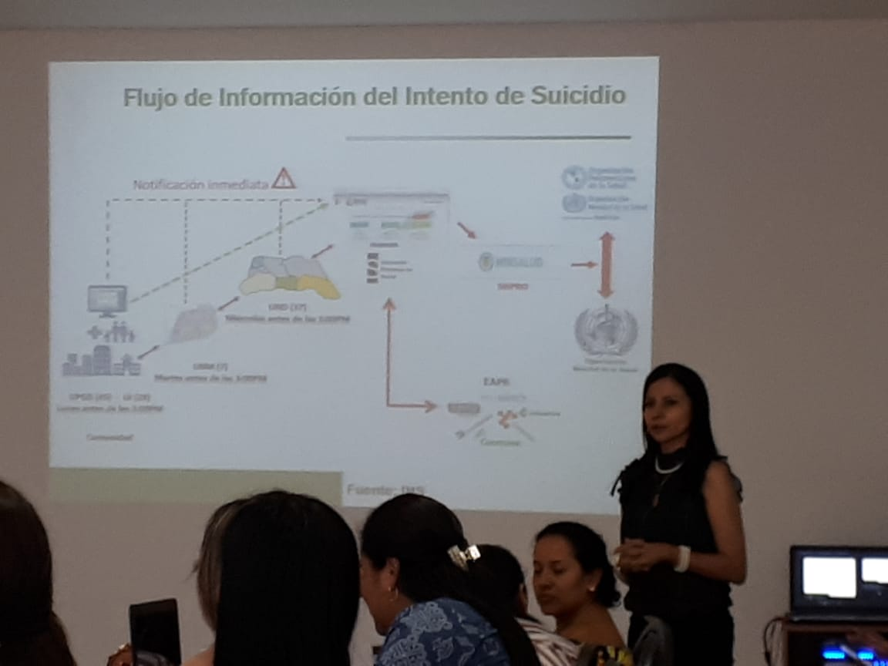

Disponible en Office 365: aulavirtual cursos virtuales>FRONTLINE> Carpeta LOGOS DEL CURSO> Carpeta Fotos > Foto 7

REFERENCIAS BIBLIOGRÁFICAS
Los siguientes son documentos consultados para la generalidad del módulo:
- Care L. Clean Air is a Human Right Brief Background of the initiative [Internet]. Available from: http://doctorsforcleanair.org/guide.pdf
- 2. Olleta AA. La importancia de comunicar bien en el ámbito sanitario. The Conversation [Internet]. 2020 Jan;1. Available from: https://theconversation.com/la-importancia-de-comunicar-bien-en-el-ambito-sanitario-129282
- 3. Gomez L. Risk communication in health: theoretical and methodological aspects for the control of sanitary public emergencies. Medisan. 2017;21(10):3062–5.
- 4. Organización Mundial de la Salud. Reglamento Sanitario Internacional [Internet]. Vol. 2005, Oms. 2016. 1–104 p. Available from: https://apps.who.int/iris/bitstream/handle/10665/246186/9789243580494-spa.pdf?sequence=1
- 5. Organización Panamericana de la Salud. Guía del Módulo 2. Coordinación de la comunicación pública [Internet]. Available from: https://cursos.campusvirtualsp.org/pluginfile.php/20961/mod_page/content/2/documentos_modulos/M2esta_es_Guia_para_el_estudiante_version_2_3_.pdf
- Centers for disease control and prevention(CDC). Lesson 2.07: Oral Presentation: Plan, Prepare, Deliver. FETP Frontline 2020.

Disponible en Office 365: aulavirtual>cursos virtuales>FRONTLINE> Carpeta LOGOS DEL CURSO > Carpeta contenido> Carpeta modulo 4>Referencias bibliográficas

CONFIGURAR ANUNCIO
ASUNTO: Anuncio
Apreciados estudiantes, vamos llegando a la recta final de este curso, y este último modulo será de gran importancia para adquirir destrezas que permitan comunicar la información. Estamos con expectativa de conocer el desarrollo de sus trabajos de campo.

Las unidades para abordar son:

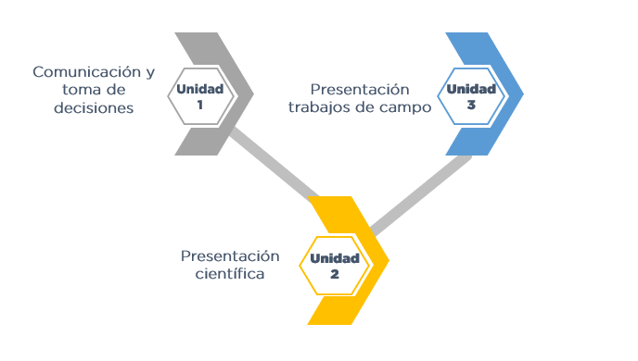
Es importante que antes de finalizar el curso diligencie la siguiente encuesta

MATERIAL COMPLEMENTARIO
Archivos Los archivos se encuentran Disponible en Office 365: aulavirtual>cursos virtuales>FRONTLINE > Carpeta Contenido> materialcomplementario
AGREGAR CONTENIDO
A continuación se relacionan los contenidos temáticos del módulo distribuido en 2 unidades, haga click sobre el icono (imagen) correspondiente para visualizar los videos, documentos PDF, presentaciones o ejercicios, según corresponda.

Nota: Diagramar de acuerdo con los recursos diseñados para cada modulo.

Los archivos se encuentran Disponible en Office 365: aulavirtual>cursos virtuales>FRONTLINE > Logos del curso>>imágenes del curso

Los enlaces para PDF, Ejercicios, videos, presentaciones e instrucciones de ejercicios se encuentran en los siguientes archivos:

ACTIVIDAD
No aplica
EVALUACIÓN
Cargue de única evaluación equivalente al 100%
https://forms.office.com/Pages/ResponsePage.aspx?id=e2wtplmfaUSTWTU3FHWUux-8X8Tn3Q5Cq0HGU2bEaJVUODYzQk40VjM5WVRGQlU3RFNQQ1FVVlZHNC4u

Objetivo Evaluación
Evaluar la apropiación de conocimientos durante el desarrollo del Curso
Instrucciones
Hemos llegado al final de Curso de Entrenamiento en Epidemiología de Campo de Primera Línea - Frontline, esperamos que haya cumplido con sus expectativas de aprendizaje para las actividades en su labor diaria. Con el fin de de conocer la apropiación de conceptos durante el curso, se ha elaborado esta prueba que consta de 17 preguntas con diferentes opciones de respuesta (selección única, múltiple, falso o verdadero); cada pregunta tiene asignado un valor de 1 punto y su aprobación será con mínimo el 70% de las respuestas correctas para la generación del certificado.
Intentos: 3
FORO TEMÁTICO
No Aplica
FORO TEMÁTICO
No Aplica

Control de cambios
 | NOMBRE | PROFESIÓN | CARGO | DEPENDENCIA | FECHA
Autores | Profesionales del grupo de Formación de Talento Humano para la Vigilancia en Salud Pública | N.A | Contatistas | Dirección de Vigilancia y Análisis del Riesgo en Salud Publica | Marzo de 2021
Revisión par temático | Lilian Andrea Rodríguez | Terapeuta Respiratoria-Epidemiólogo de campo FETP. Magister en Salud Pública | Contratista GFTHVSP | Dirección de Vigilancia y Análisis del Riesgo en Salud Publica | Marzo de 2021
Aprobación | Franklyn Edwin Prieto | Medico. Epidemiólogo de campo FETP. Magister en Salud Pública | Subdirector de la Dirección de Vigilancia y Análisis del Riesgo en Salud Publica | Dirección de Vigilancia y Análisis del Riesgo en Salud Publica
Modificación

